1. Подключить дополнительный репозиторий на выбор: Docker, Nginx, Oracle MySQL. Установить любой пакет из этого репозитория.

1.1 Подключаем репозтиторий nginx

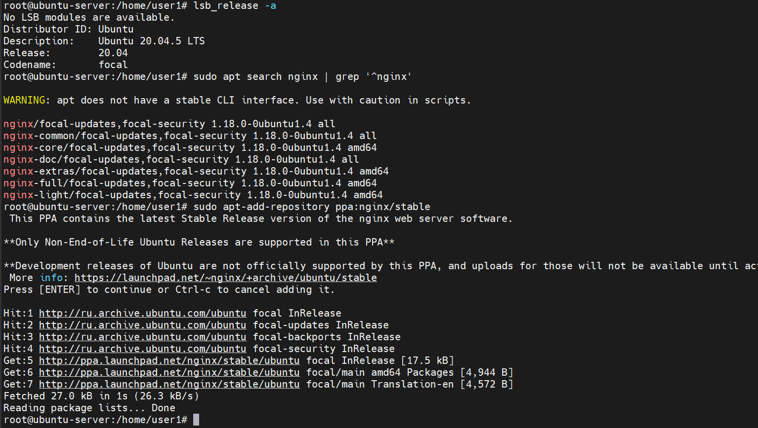

1.2 Устанавливаем.

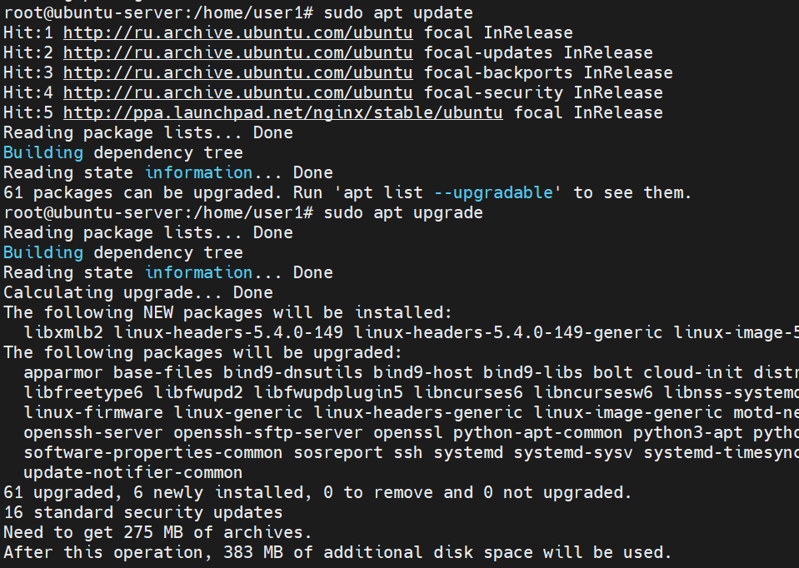

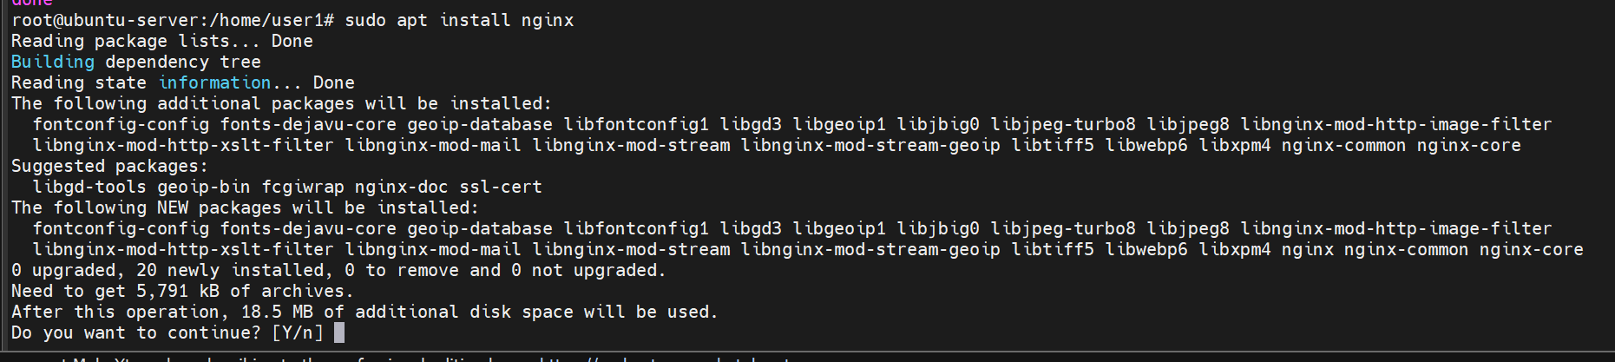

1.3 Запускаем и проверяем.

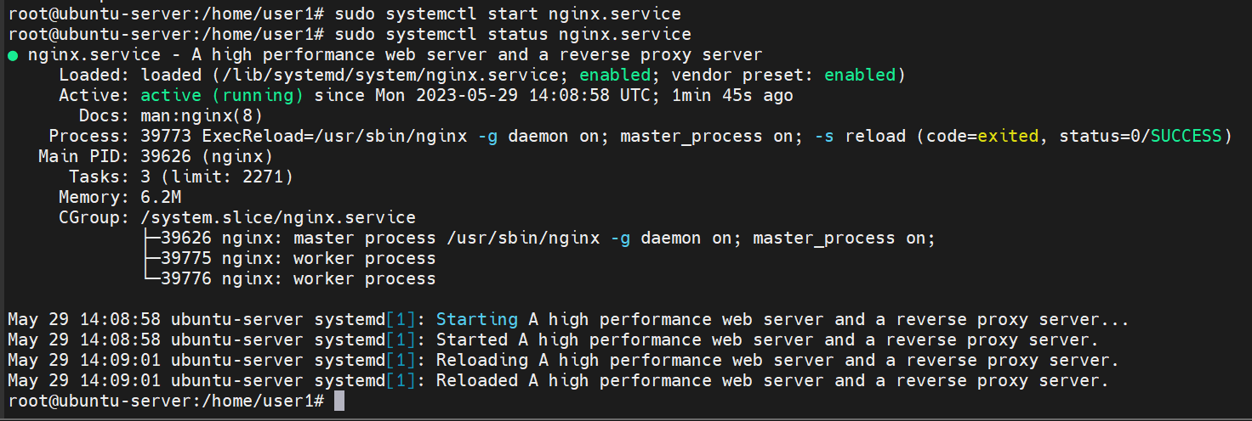

1.4 Работает

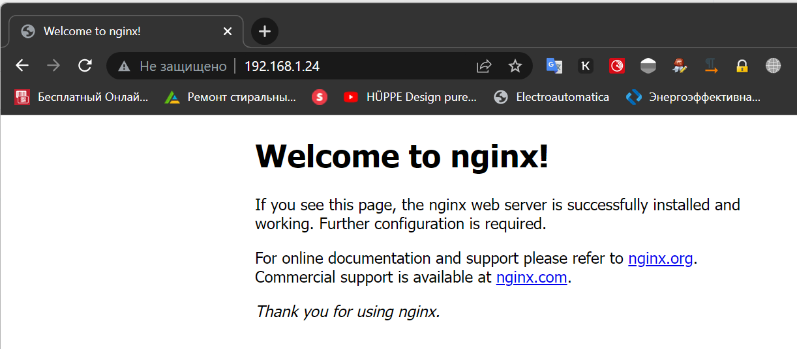

2. Установить и удалить deb-пакет с помощью dpkg.

2.1 Скачиваем deb пакет

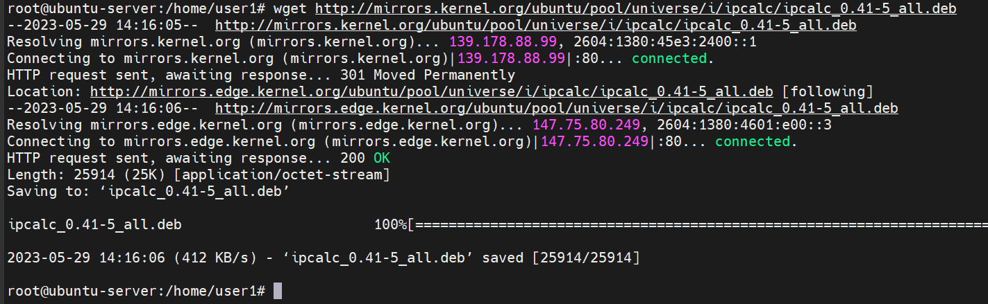

2.2 Устанавливаем

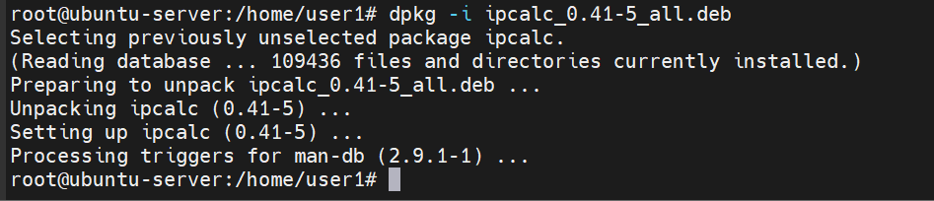

2.3 Прооверяем

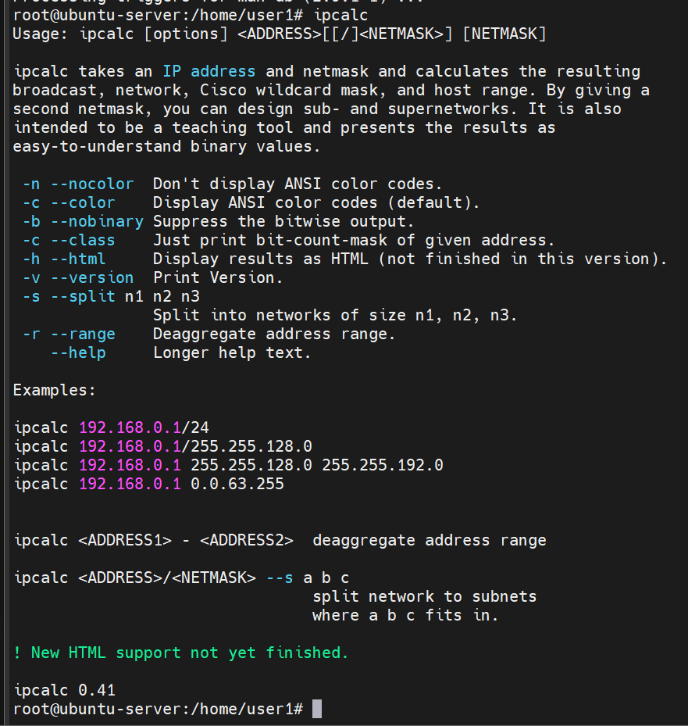

3. Установить и удалить snap-пакет.

3.1 Установка пакета

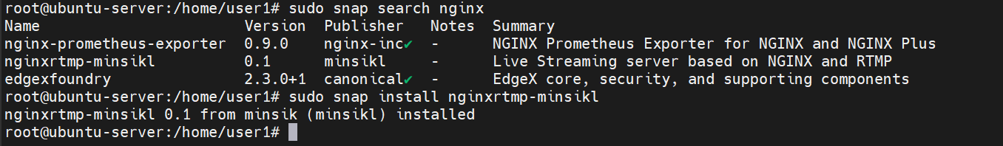

3.2 Удаление

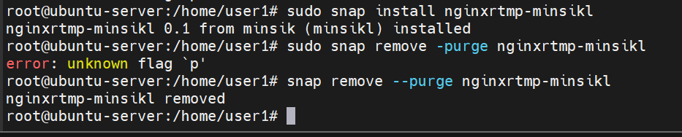

4. Добавить задачу для выполнения каждые 3 минуты (создание директории, запись в файл).

*/3 * * * * var=$(date +\%H\%M\%S) && mkdir /home/user1/dir1/$var/ && touch /home/user1/dir1/$var/test_$var.txt

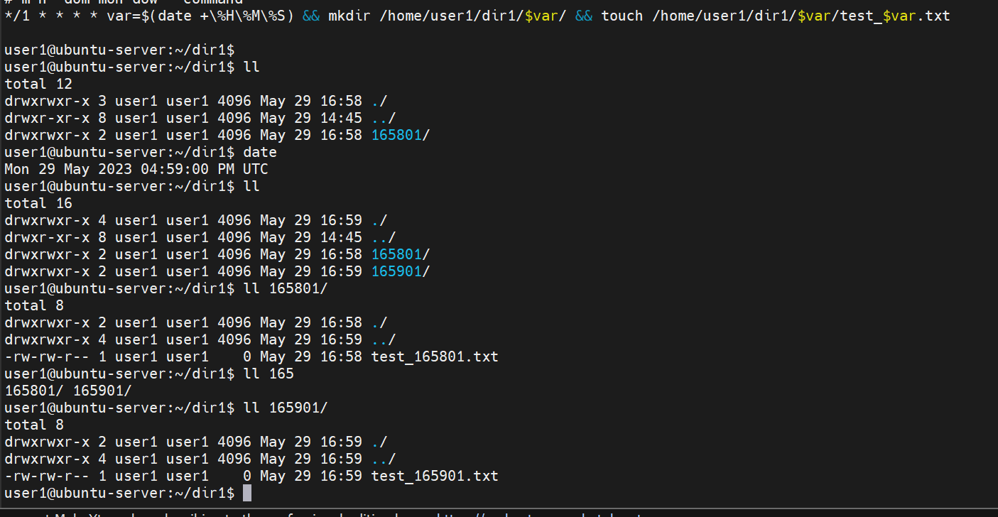

5. * Подключить PPA-репозиторий на выбор. Установить из него пакет. Удалить PPA из системы.

Делали в первом шаге. Когда через apt install ставили nginx!

6. * Создать задачу резервного копирования (tar) домашнего каталога пользователя. Реализовать с использованием пользовательских crontab-файлов.

Команда: 30 3 * * * tar -zfc /var/backups/home.tgz /home/user